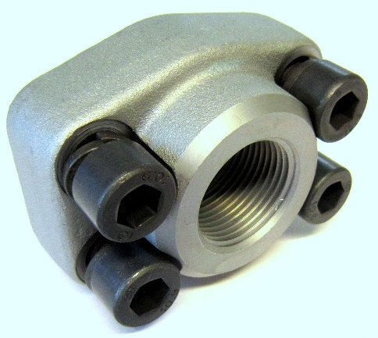
Příruby SAE s BSP závitem
BSP threaded SAE flanges, Flange SAE filettate GAS

Obsah dodávky: se sadou metrických šroubů a o-kroužkem PU
Tlaková řada: 3000 psi
Materiál: Ocel
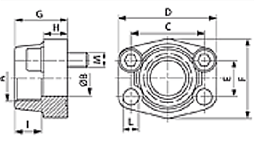

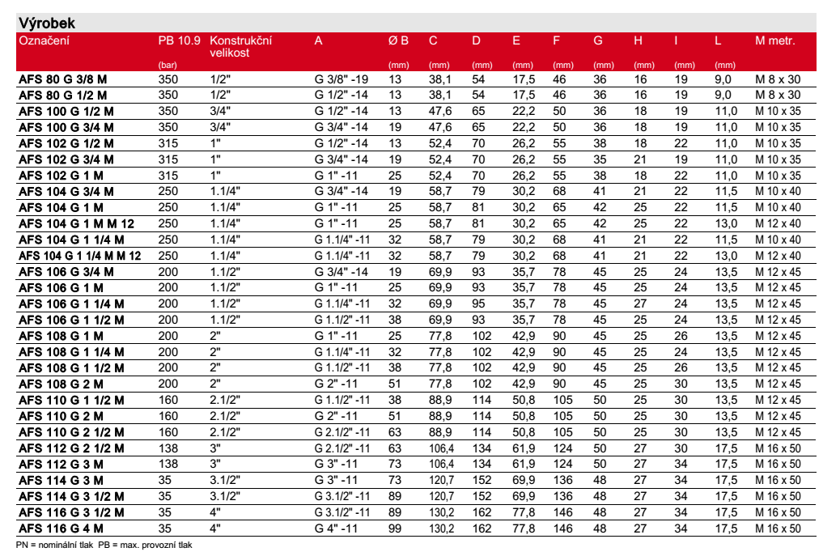

Uvedený maximální provozní tlak se vztahuje na přírubu! Skutečný provozní tlak je dán trubkou (tloušťka stěny) a rovněž jakostí trubky!

